**Componente Curricular de História**

**Professor(a) Gisele Thiel Della Cruz**

**Objeto(s) de conhecimento(s):**

**GUIA DE REVISÃO - Temas: Pré-história (Teorias da origem do homem, fases do desenvolvimento físico humano, períodos da pré-história/características, arqueologia e pré-história do Brasil, a ocupação do continente americano), Egito Antigo**

1. Veja a imagem abaixo e responda: Quais seriam as possíveis diferenças nos fósseis e no estilo de vida do *Homo habilis* e do *Homo sapiens*.

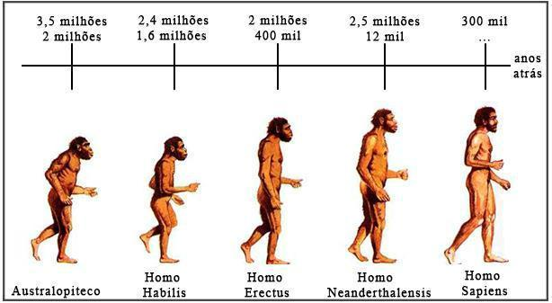

**2.** O que foi a Revolução Neolítica?

**3.** Indique as principais características do período Paleolítico e Neolítico, estabelecendo suas diferenças.

**4.** Quais as teorias mais aceitas e que discutem as fomas de ocupação da América pelo homem?

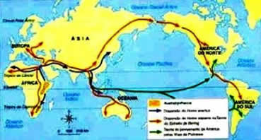

**5.** **Criação da escrita e a história**

“Na Pré-História o homem buscou se comunicar através de desenhos feitos nas paredes das cavernas. Através deste tipo de representação (pintura rupestre), trocavam mensagens, passavam ideias e transmitiam desejos e necessidades. Porém, ainda não era um tipo de escrita, pois não havia organização, nem mesmo padronização das representações gráficas. Foi somente na antiga Mesopotâmia que a escrita foi elaborada e criada. Por volta de 4000 a.C, os sumérios desenvolveram a escrita cuneiforme, com objetivos mais econômicos e políticos.” CARDOSO, Ciro Flamarion. Antiguidade oriental: política e religião. São Paulo: Contexto.

a) Explique a diferença entre as pinturas rupestres e a escrita cuneiforme.

b) A partir do texto e de seus conhecimentos sobre a Mesopotâmia, descreva a principais contribuições dos sumérios para os povos a região.

c) Qual a função do código de Hamurabi?

**6.** Analise as imagens abaixo com bastante atenção e responda ao que se pede:

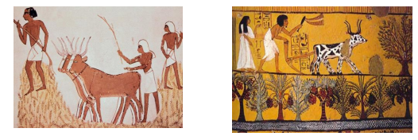

a) Qual era a base da economia egípcia?

b) Qual a importância do Rio Nilo para a civilização do Antigo Egito?

**7.** “As pirâmides de Gizé, ... as estátuas colossais, os obeliscos e os templos imponentes que surpreenderam os visitantes gregos e romanos, tal como surpreendem ainda hoje os turistas modernos, as joias finamente trabalhadas, os linhos finíssimos, as alfaias e os utensílios de todo gênero, hoje dispersos em coleções por todo o mundo..., em suma, toda a herança deixada pelo Egito à humanidade tem na sua base o suor do rosto do camponês.” (Fonte: CAMINOS, Ricardo. “O camponês”. In: O homem egípcio. Lisboa: Editorial Presença, 1994, p.15.)

a) Relacione as colocações do texto acima à religião egípcia.

b) O que significa dizer que o Egito era um Estado teocrático?